Nieuwsbrief december 2018
Hoofddoel
Secundair onderwijs
Wat betreft het studiefonds voor de kinderen van het voortgezet onderwijs is er niets nieuws te melden t.o.v. de nieuwsbrief in Juni. Op dit moment doen de kinderen in de hoogste klassen examen dus in de nieuwsbrief van juni 2019 kan ik u de nieuwe aantallen doorgeven.
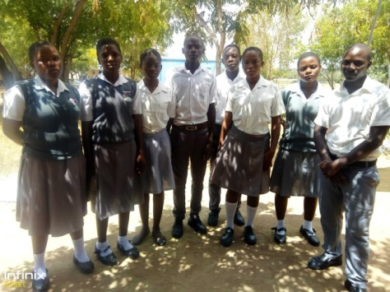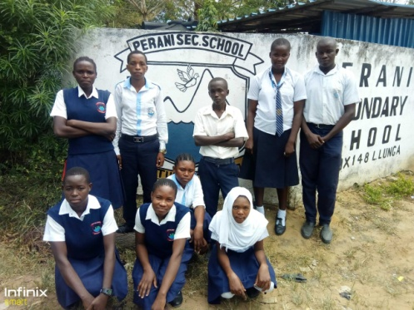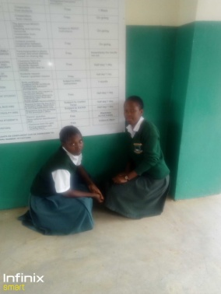
leerlingen van 3 verschillende voortgezetonderwijs scholen, in totaal zitten onze leerlingen op 10 verschillende scholen
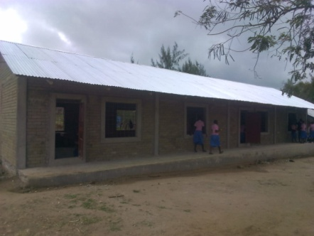
De kinderen uit de hoogste groep van de basisschool hebben hun eindtoets al gedaan, de resultaten hiervan zijn nog niet binnen. De lokalen voor de primair secundairy school zijn inmiddels voltooid en in gebruik genomen.

Onze nieuwe lokalen zijn af.

Het universitair studiefonds
Inmiddels zijn alle leerlingen, welke een studiebeurs hebben gekregen, ook gestart
De verdeling van de studenten ziet er als volgt uit.
In totaal zijn er dus 25 studenten.
Studie richting | Aantal meisjes | Aantal jongens
Onderwijs | 3  basis onderwijs | 1 voortgezetonderwijs
Gezondheidszorg 3,verpleegsters,2 Dokters  1 healthy officer(meisje) | 3 | 3
Economie/administratie | 1 | 1
Techniek op verschillende niveaus |  | 10
ICT |  | 1
Landbouw officer |  | 2

De landbouw
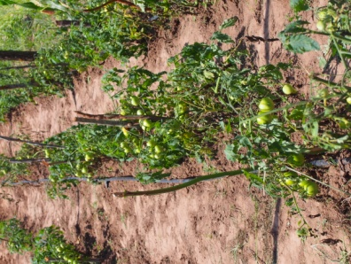
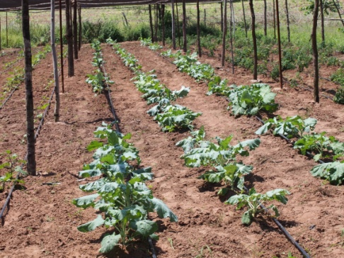

Het landbouw project had dit jaar een opbrengst naar tevredenheid, maar we zouden het nog graag iets willen verbeteren
Het verschil, nu er een schaduwdoek bovenstaat, is zeker meetbaar. Er is twee maal geplant en geoogst. Komend jaar willen we gaan bekijken of dit misschien 3 maal kan worden.
In Februari willen we weer een afspraak met de landbouw officier. Zoals u weet heeft hij aan een tiental gezinnen een workshop; ”hoe verbeter ik de opbrengst van mijn akkertje” gegeven. Deze mensen hebben het toegepast en zijn zeer tevreden. Komend jaar zouden we dat willen herhalen in de hoop meer gezinnen deelnemen aan de workshop.
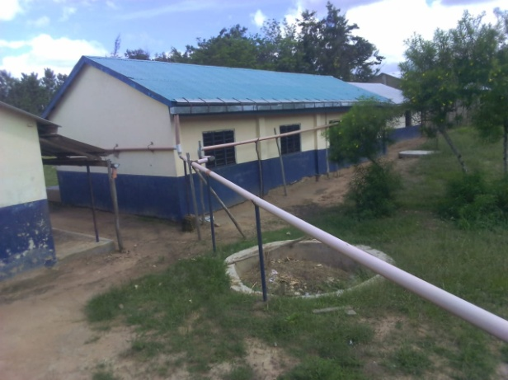
De watertanks
De watertanks zijn nu echt WATERDICHT! Alle goten en pijpen zijn weer aangesloten. Tijdens de eerste echte regenval bleek dat er dakgoten en regenpijpen lekte, ieder jaar is er wel wat schade door de felle zon of heftige regenval. Inmiddels is dit allemaal gerepareerd en zijn de tanks alle drie gevuld met vers regenwater. Een luxe die we de afgelopen jaren niet gekend hebben. Alle verbindingen van dak naar tank zijn gerepareerd.

Het verplaatsen van de dam en de bouw van de nieuwe waterkiosk
Ieder jaar is er wel iets dat niet geheel vlekkeloos verloopt. Dit jaar was dat duidelijk het project bij de dam. De dam is verplaatst door een grote sjofel. Helaas had de bestuurder van deze machine veel haast. Een deel van de dam is niet hoog genoeg. Hij moet dus echt nog een keer terug komen. Vorig jaar februari hebben we, met een afvaardiging van Mwamtsefu, de plaats voor de kiosk bepaald. Hoofdpunten waren: -De kiosk moet hoog genoeg staan om niet onder te stromen, dit bij heftige regenval. - Hij moet dicht genoeg bij het water staan omdat het anders te lastig/zwaar wordt om het water op te pompen met de Village pump(handbediend).
In november bleek dat men, zonder ons te raadplegen, een ander plaats gekozen had, te ver bij het water vandaan. Dit was gedaan omdat die plek veiliger zou zijn i.v.m. krokodillen. Als men overlegd had, dan hadden wij geadviseerd om er een hek omheen te zetten. Nu staat de kiosk dus te ver van het water. Toen we dit, aan de hand van foto’s die opgestuurd werden, zagen bleek het leed al geschiedt te zijn.
Na een pittige app wisseling, is er in Kenia een bijeenkomst geweest waarin uitgelegd is dat de kiosk op deze plaats geen toegevoegde waarde heeft. Je kan hier het water niet oppompen. Met elkaar is gekeken naar wat een oplossing zou kunnen zijn. Voorlopig is er gekozen voor het graven van een kanaaltje, waardoor het water wel weer dicht bij de pomp kan komen. In Februari gaan we zelf maar eens kijken hoe het geworden is en of er nog bijgestuurd moet worden.
Gezondheid
Medische check schoolkinderen
Gelukkig is het contact met onze arts Justus weer hersteld en kan ik u het volgende melden:
In april heeft Justus alle kinderen medisch onderzocht en zo nodig behandeld.
Alle kinderen die in April een behandeling hebben gehad zijn in augustus nogmaals onderzocht en zo nodig kregen deze een vervolg behandeling.
Membercard project.
In de lijst hieronder ziet u het aantal ziekte gevallen die in het ziekenhuis behandeld zijn bij mensen met een membercard. Zoals u wellicht weet kunnen de mensen met een membercard de behandeling tegen een sterk gereduceerde prijs krijgen.
234 gezinnen hebben een membercard gekregen, dit op grond van hun zeer lage inkomen.
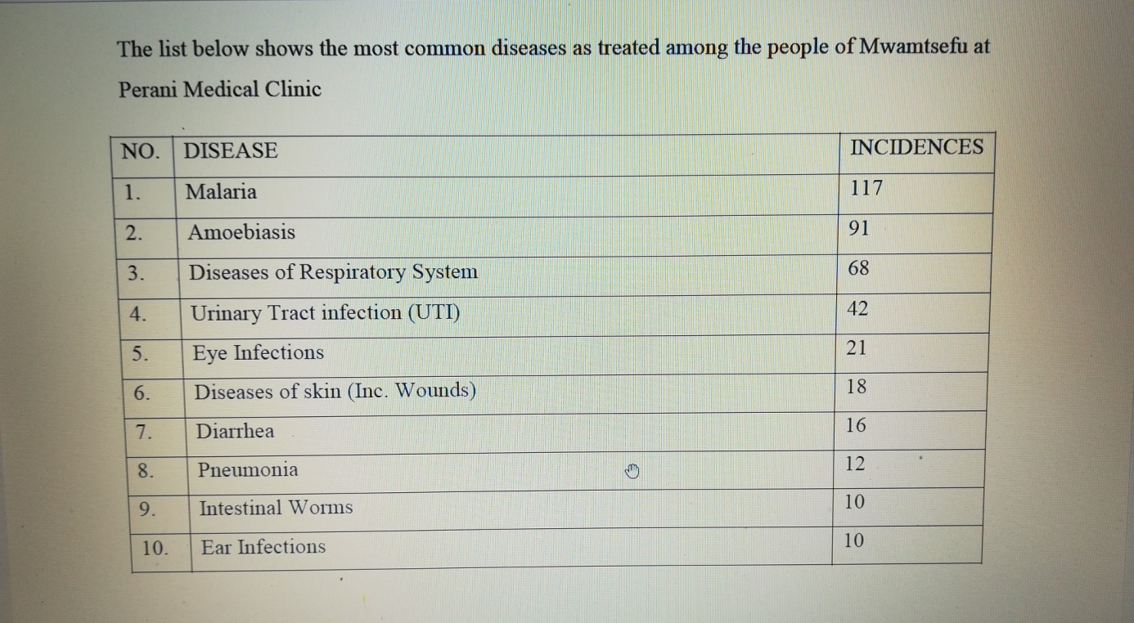
De bouw van Latrines.
Dit jaar is er bij 40 huishoudens een latrine gebouwd. Een groot deel van de bevolking van Mwamtsefu heeft nu de beschikking over een latrine.
In februari maken we met Justus de balans op.

Blik in de toekomst
Aan het eind van 20019 loopt ons tweede 5 jarenplan af. Een plan waarin we, naast het hoofddoel vooral aandacht hebben besteed aan het verbeteren van de leefomstandigheden van de community. We zijn van mening dat we door het landbouw project, de stenen business, het membercard project, de bouw van latrines, en het verbeteren van de drinkwatervoorziening, een positieve bijdrage hebben geleverd aan de leefomstandigheden van de bevolking van Mwamtsefu. Natuurlijk krijgt u van ons een uitgebreide evaluatie van het tweede 5 jarenplan in December 2019. Toch is het voor ons al tijd om vooruit te kijken. Er is in Kenia een nieuwe wet in de maak welke buitenlanders verbiedt om op project basis aan het werk te zijn. Dat is voor ons niet echt het probleem want wij bezoeken ons project , overleggen , schaven bij en maken nieuwe plannen. Dat alles gebeurt door in gesprek te zijn met elkaar. Het echte werk doen de Kenianen zelf.
Wat ons wel gaat raken is het volgende:
Er is ook een wet in de maak welke stichtingen, werkzaam in Kenia, verplicht om een volwaardig functionerend bestuur van Kenianen aan te stellen. Dit zou dus betekenen dat we een Nederlands en een Keniaans bestuur hebben. Dit lijkt ons ingewikkeld en het valt samen met het afsluiten van het 2de 5 jarenplan.
Met het bestuur van Wenzi is besloten om de neven doelen per 1-1-2020 over te dragen aan de keniaanse besturen. Dit gaat natuurlijk niet zonder een goede voorbereiding. Tijdens ons werkbezoek in Februari 2019 gaan we hier al voorzichtig de eerste stap voor zetten.
Stopt stichting Wenzi dan?
NEE! De stichting gaat verder zoals ze begonnen is, alleen met het hoofddoel! We blijven sponsor van kinderen
onze slogan blijft van toepassing:
Stichting Wenzi zet zich in voor beter onderwijs aan kinderen in Kenia.
Hoe alles precies vormgegeven gaat worden is nog niet helemaal duidelijk, maar we gaan u op de hoogte houden.

